平成22年６月10日

日本技術士会 中国支部 機械部会／平成22年度 講演会のご案内
～持続可能な企業の実現に向けた品質の創造と保証～

社団法人 日本技術士会 中国支部
支 部 長 近藤 英樹
機械部会長 大丸 讓二

平素より、(社)日本技術士会中国支部の事業および機械部会の活動にご理解・ご協力を賜り、厚くお礼申し上げます。 機械部会では、｢機械技術及び関連技術に関して、社会への貢献と情報発信を通して、技術士の社会的認知度を高め、技術士の活用及び地位向上を図ること｣ を目的に活動しています。
当部会では、平成22年7月3日(土)に「品質の創造と保証､ 安心･安全を作る技術」をテーマに講演会を開催し、技術士の活動をアピールさせていただくこととしました。
この講演会は一般市民の方々にも参加していただけるものです｡ 広く市民の皆様に興味を持っていただける内容となっておりますので、お誘いあわせのうえ、多数ご参加くださいますようご案内申し上げます。
お手数とは存じますが、出欠につき添付の申込書にて、来たる６月２５日(金) 迄にお知らせ願います。よろしくお願いいたします｡ 敬具
記
１. 主 催 ： 日本技術士会 中国支部 機械部会
２. 日 時 ： 平成22年 7月3日（土） 14：00～17:25
３. 場 所 ： ウエノヤビル ロイヤルタワ－ ２F 会議室
ＪＲ広島駅より徒歩１２分
広島電鉄稲荷町駅より徒歩２分

〒730-0036 広島市南区稲荷町１番１号
４. 講演会
14:00～14:05 : 日本技術士会 中国支部長挨拶 近藤 英樹 技術士(建設)
14:05～14:10 : 機械部会長挨拶 大丸 讓二 技術士(機械･建設･総監)
14:10～15:50 : 講演① 広島工業大学大学院 工学研究科 教授 久保田 洋志氏
ﾃｰﾏ: ｢持続可能な社会をつくる持続可能な企業の実現に向けた品質の創造と保証」
(講演 １H30分、質疑10分）
15:50～16:00 : 休憩
16:00～16:40 : 講演② 亀井 富延 技術士(機械･総監)
ﾃｰﾏ: ｢港湾及び空港における危険・有害物質探知技術の概要｣ (講演 35分、質疑 5分）
16:40～17:20 : 講演③ 稲富 一雄 技術士(機械･経営工学)
ﾃｰﾏ: ｢自動車のブレーキについて(仮題)」 （講演 35分、質疑 5分）
17:20～17:25 : 閉会挨拶 機械副部会長挨拶 川井 良文 技術士 (機械)

５. 定員、対象、参加費、ＣＰＤ：
※定員 ９０人
※対象 技術士会会員及び一般参加者を歓迎します。
※参加費 会員500円、非会員1,000円(学生無料)
※CPD 参加者には日本技術士会からCPD3.0ﾎﾟｲﾝﾄ 発行いたします。

６.機械部会懇親会
※同会場にて、機械部会で懇親会（17：40～19：00）を開催いたします。（参加費は、別途2,000円、簡単な飲み物とおつまみを用意します。）一般参加の方もぜひご参加ください。
※締め切り 平成22年6月25日（金）（定員になり次第締め切ります。）
※申し込み先 日本技術士会 中国支部 事務局
電 話：082-511-0305 FAX：082-511-0309 E-mail:ipej-hiro@rapid.ocn.ne.jp

＜ 基調講演である上記 講演①の概略内容紹介 ＞
ﾃｰﾏ: ｢持続可能な社会をつくる持続可能な企業の実現に向けた品質の創造と保証」
(広島工業大学大学院 工学研究科 教授 久保田 洋志氏)
内容① 持続可能な社会､ ② 企業の生存・成長の基本要件
③ 顧客価値と品質創造､ ④ 持続的成長を目的とするＴＱＭ : JIS Q 9005
⑤ 持続的成長の表層(成果) と深層 (組織能力)
⑥ 効果的 問題活動の基本と実践
⑦ 日常管理の基本と実践
⑧ 見える化の基本と実践

＜広島工業大学大学院 工学研究科 教授 久保田 洋志氏の主なご略歴＞
広島大学大学院工学研究科 経営工学専攻 昭和43年 終了
昭和43年 三洋化学工業㈱ 入社
昭和47年 広島工業大学 工学部 経営工学科 講師
昭和55年 広島工業大学 助教授
平成 1年 広島工業大学 教授 ～現在に至る
＜学位＞ 昭和63年 工学博士 ( 東京工業大学 )
＜現職＞ 日本情報経営学会常任理事、デミング賞実施小委員会委員（主査委員）、QCｻｰｸﾙ本部幹事、
日本品質管理学会代議員､JSQC選書特別委員会委員､TPM優秀賞審査委員､中国地区品質経営協会運営委員長、品質保証ｶﾞｲﾄﾞﾌﾞｯｸ編集委員、日本規格協会広島支部教務主任
＜表彰＞ 工業標準化功労者経済産業省大臣表彰、中国・四国工学教育協会賞、日本機械学会教育賞など
＜指導･審査･診断企業＞ マツダ､中国電力､西川ゴム工業､クボタ､グローリー、清水建設､竹中工務店、前田建設､NTTﾃﾞｰﾀ､小島ﾌﾟﾚｽ､日産自動車､あじかん､三島食品､カルビー､広島ガス､TOTO 他多数
＜主な著書＞ ｢日常管理の基本と実践｣(日本規格協会2008) (単著)､情報ｲﾝﾀｰｰﾌｪｲｽの構図(中央経済社)
(共著)、情報品質の研究(中央経済社､2009)、新版品質保証ｶﾞｲﾄﾞﾌﾞｯｸ (日科技連出版､2009)、生産管理の事典（朝倉書店、1999）、ＴＱＭ21世紀の総合「質」経営（日科技盟、1999） 他多数

＜連絡先＞
(社)日本技術士会 中･四国支部事務局：植田、勝田
広島市中区鉄砲町1番20号 第3ウエノヤビル6階
TEL： 082-511-0305、 FAX : 082-511-0309
E-Mail : ipej-hiro@rapid.ocn.ne.jp

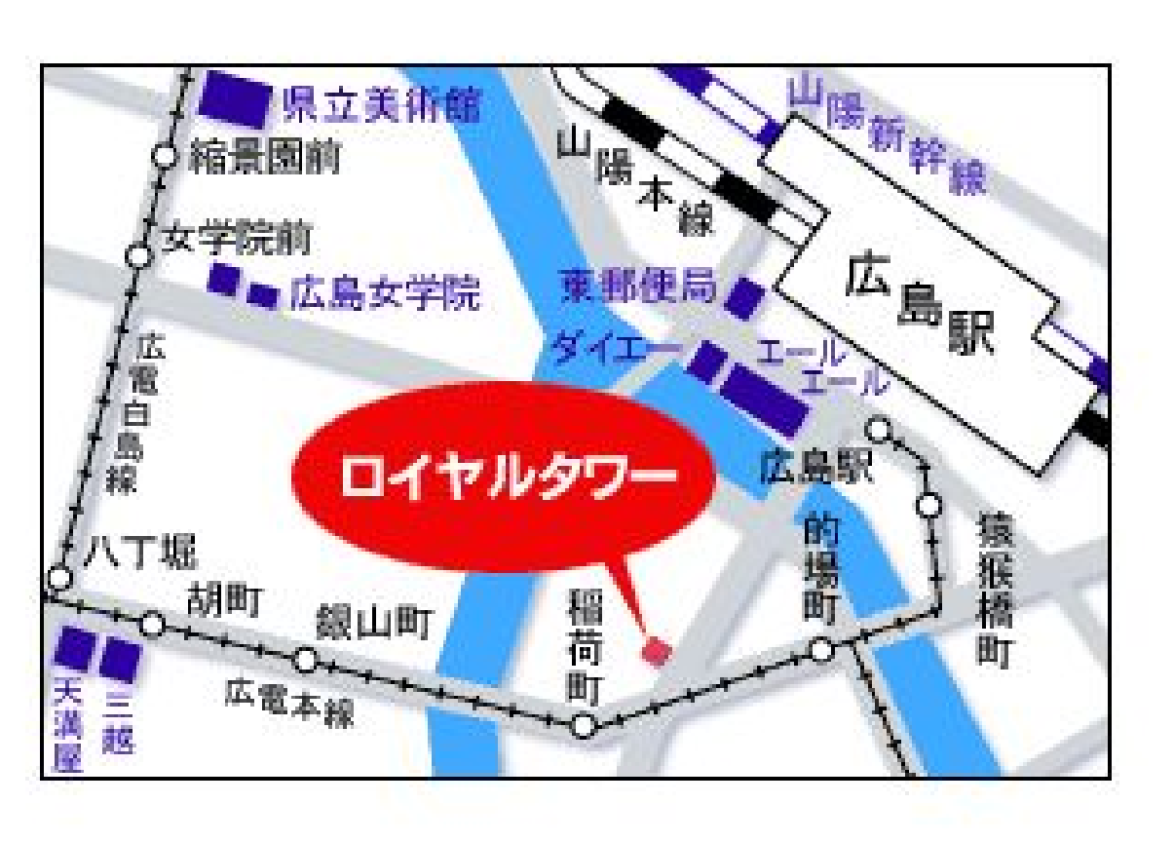

＜開催場所＞

http://www.hitomachi.city.hiroshima.jp/m-plaza/
ＪＲ広島駅より徒歩１２分
広島電鉄稲荷町駅より徒歩２分

FAX:082-511-0309
(社)日本技術士会 中国支部 行

申 込 書

日本技術士会 中国支部 講習会、懇親会

講演会,懇親会の出欠（○印記入）

（講演会） ご出席 ・ ご欠席

(懇親会） ご出席 ・ ご欠席

氏 名
区 分 | 技術士（会員）・技術士（非会員）・修習技術者  指導技術者・その他  （該当する区分に○をおつけください）
部 門 | ※技術士（会員）・技術士（非会員）・修習技術者・指導技術者の方のみ記載下さい。
会社名
連絡先 | 〒  TEL  FAX  E-mail

注１）申込みは郵送やＥメールでも結構です。
郵送先：〒730-0017 広島市中区鉄砲町1-20第3ウエノヤビル6階
（社）日本技術士会 中国支部 TEL 082-511-0305
E-mail：ipej-hiro@rapid.ocn.ne.jp

